开放学院2019年1月
委考课程和实践考核课程报考通知
各辅导员、各考生：
根据学院教学工作安排，学院委考课程考试时间定于2019年1月10—11日。其它专业的实践考核课程定于2018年12月底至2019年1月初，具体考试时间和考核方式由任课老师确定（一般为随堂考试）。为方便学生报考，现将学院委考课程和实践考核课程报考有关事项通知如下：
一、委考课程和实践考核课程报考对象
开放学院在校学生和离校三年内的学生（2014级、2015级、2016级学生）。
二、委考课程和实践考核课程报考时间
2018年11月27日—12月7日。
（特别提醒，考生务必通过电脑进行网上报考，用手机app报考不会产生缴费订单，考生务必在报考本次所有的课程后才进行缴费，缴费成功后，考生不能修改报考数据，已缴交的报考费不予退费。对于未报考课程和缴费成功的考生，学院不予安排考试和认可成绩。
三、委考课程和实践考核课程审核时间（教学部负责审核）
2018年11月27日—12月7日(星期六、星期日除外)每天下午15:30—16:30。
四、委考课程和实践考核课程报考方式
考生通过http://service.qidaedu.com/home/scnu.action（奇大教育）网站进行报考，具体报考课程见各校开考情况一览表，报考流程见附件1和附件2。
五、考生网上缴费时间和缴费标准
2018年11月28日—12月8日，每科次37元。
考生提交的报考信息须由教学部审核通过后才能缴费，因系统在完善过程中，如奇大系统提示不用审核也可以缴费，则请考生直接缴费。
六．委考课程和实践考核课程报考有关注意事项
1、因学生所属校区教学代码不一样，开放学院（南海校区）和开放学院(广州校区)的学生不能在奇大教育系统跨城市报考，各校区开考课程情况见附表。
2、根据学院教学管理规定和本次委考课程和实践考核课程开考情况，开放学院高年级学生可自由选择本次开考的委考课程和实践考核课程报考；开放学院低年级学生只能报考已开课的委考课程和实践考核课程，不得报考高年级开考的委考课程和实践考核课程。
3、离校生报考没有笔试环节的实践考核课程,具体考试时间请于12月11—15日与吴老师（0757—86687200南海校区）和黄老师（020—85216721 广州校区）联系。
附件1：华南师范大学开放学院委考课程报考流程
附件2：华南师范大学开放学院实践考核课程报考流程
开放学院教学部
2018年11月26日

开放学院（广州校区）2019年1月委考课程开考情况一览表
年级和专业 | 课程名称 | 考试时间 | 备注
17汉语言文学教育本科 | 现代汉语语法研究 | 1月10日上午
17英语教育本科 | 英语词汇学 | 1月10日上午

开放学院（广州校区）2019年1月
实践考核课程开考情况一览表
年级和专业 | 课程名称 | 考试时间 | 备注
17级动漫设计与制作专科 | 动漫美术基础（二） | 1月10日下午 | 笔试
17级动漫设计与制作专科 | Painter | 1月上旬 | 无笔试
17级动漫设计与制作专科 | 动画运动规律 | 1月上旬 | 无笔试
17级动漫设计与制作专科 | Softinmage xsi软件 | 1月上旬 | 无笔试
特别说明：离校生和跨年级考生报考没有笔试环节的实践考核课程,具体考试时间请于12月11—15日与黄老师（020—85216721 广州校区）联系。

开放学院（南海校区）2019年1月委考课程开考情况一览表
年级和专业 | 课程名称 | 考试时间 | 备注
18级汉语言文学专科 | 现代汉语（一） | 1月10号上午
17级汉语言文学教育本科 | 现代汉语语法研究 | 1月10号上午
17级汉语言文学教育本科 | 古代汉语（一） | 1月10号下午
18级人力资源管理本科 | 社会保障学 | 1月10号下午
17级人力资源管理本科 | 人事管理学 | 1月11号上午
17级汉语言文学教育专科 | 古代汉语（二） | 1月11号上午
17级汉语言文学教育专科 | 中小学语文教材教法 | 1月11号下午
17级学前教育本科 | 学前儿童家庭教育 | 1月11号上午
17级学前教育本科 | 学前游戏论 | 1月11日下午

开放学院（南海校区）2019年1月
实践考核课程开考情况一览表
年级和专业 | 课程名称 | 考试时间 | 备注
17级电子商务专科 | 计算机与网络技术基础（实践） | 1月上旬 | 无笔试
17级电子商务专科 | 电子商务案列分析（实践） | 1月上旬 | 无笔试
17级艺术设计专科 | 色彩构成（一） | 1月上旬 | 无笔试
17级艺术设计专科 | 招贴设计 | 1月上旬 | 无笔试
17级艺术设计专科 | 标志设计（一） | 1月上旬 | 无笔试
17级计算机及应用本科 | 计算机及应用课程实验（二）（实践） | 1月上旬 | 无笔试
17级电子商务本科 | 网络营销与策划（实践） | 1月上旬 | 无笔试
17级电子商务本科 | 电子商务安全导论（实践） | 1月上旬 | 无笔试
17级艺术设计本科 | 字体设计 | 1月上旬 | 无笔试
17级艺术设计本科 | 网页设计 | 1月上旬 | 无笔试
17级艺术设计本科 | 系列书帧设计 | 1月上旬 | 无笔试
17级艺术设计本科 | 编排设计 | 1月上旬 | 无笔试
17级动漫设计与制作 | Painter | 1月上旬 | 无笔试
17级动漫设计与制作 | COMBUSTIM | 1月上旬 | 无笔试
17级动漫设计与制作 | FIash动画设计 | 1月上旬 | 无笔试
17级动漫设计与制作 | Softimage | 1月上旬 | 无笔试
17级动漫设计与制作 | 动画运动规律 | 1月上旬 | 无笔试
17级商务英语专科 | 商务英语听力 | 1月上旬 | 无笔试
18级视觉传播设计与制作专科 | 素描 | 1月上旬 | 无笔试
18级动漫设计 | Photoshop | 1月上旬 | 无笔试
18级动漫设计 | 动漫美术基础（一） | 1月上旬 | 无笔试
特别说明：离校生和跨年级考生报考没有笔试环节的实践考核课程,具体考试时间请于12月11—15日与吴老师（0757—86687200 南海校区）联系,

附件1
华南师范大学开放学院“委考”课程报考流程
考生在浏览器输入网址：http://service.qidaedu.com/home/scnu.action
账号是：准考证号；（请辅导员告知学生准考证号）。
最初密码是：考生在奇大系统中报名时设置的密码或身份证后六位，如考生忘记密码，请与辅导员联系。请考生保管好密码，因密码被盗而出现报考错误，责任自负。
学生报考具体流程：
1、考生登陆奇大教育系统网页，输入相关信息，点击报考委考课，进入报考页面，页面会显示学生能报考的课程，选择要报考的课程，提交。系统会提交报考信息，并生成缴费订单。

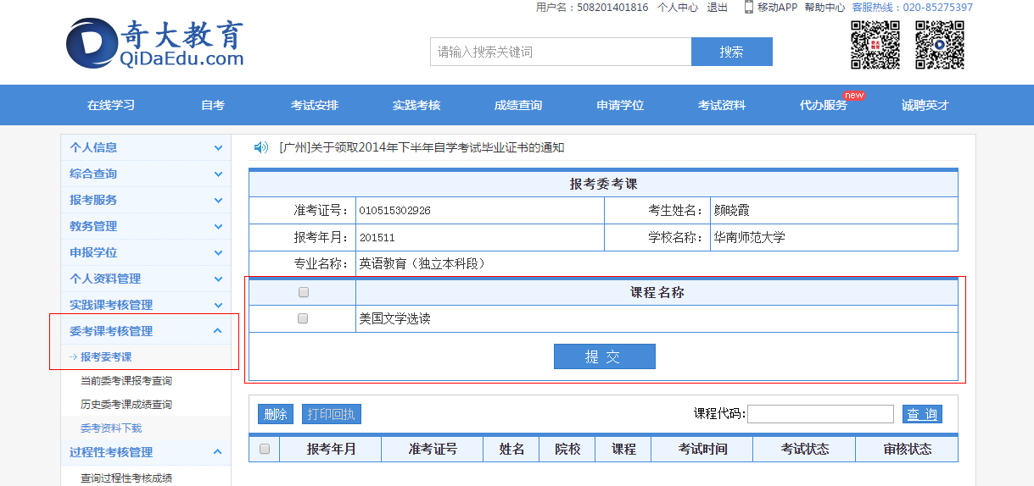
2、提交报考后，教学点老师审核通过之后，会在已报考课程信息的表格上方显示支付码，可点击去缴费按钮进行缴费。
ps:报考的全部课程都审核通过后才能缴费。
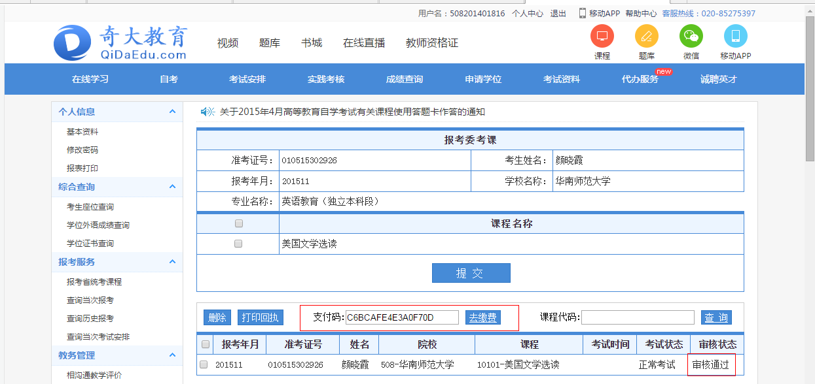

3、点击去缴费后，系统会跳转到支付页面，选择支付方式，点击全额支付，根据选择的支付方式进行支付。
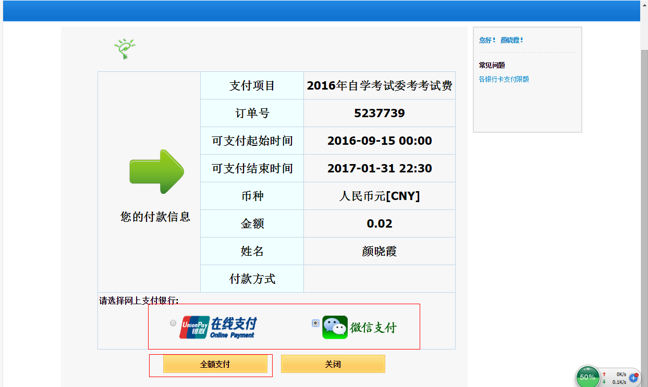
【银联在线支付】
- 方式一“银联卡支付“：需在银行办理网上支付业务及绑定手机号。
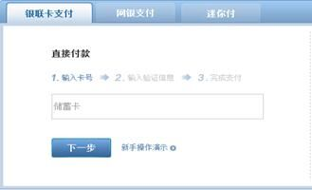
2、方式二“网银支付“：需配合个人网银使用。
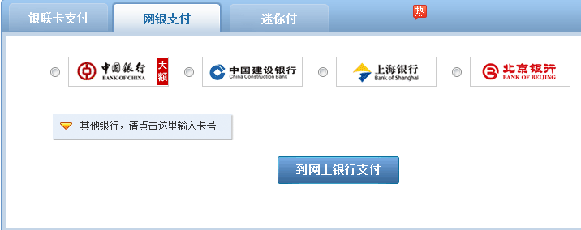
3、方式三“迷你付“：需要迷你付终端配合使用。
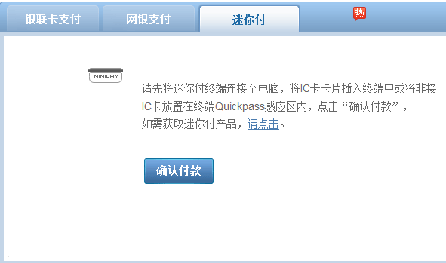
【微信支付】
选择后，系统会跳转到一个微信支付二维码的页面，学生使用手机微信即可扫码支付
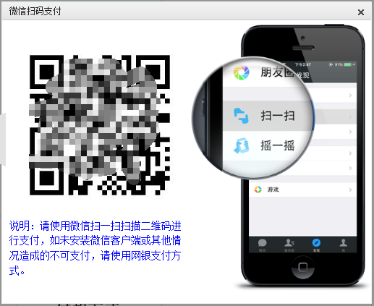

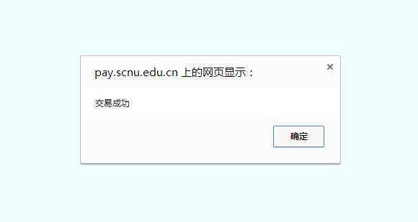
4、缴费成功后，回到报考页面，刷新页面后，可以看到去缴费的按钮已经更新为已缴费，点击已缴费按钮可查看缴费信息
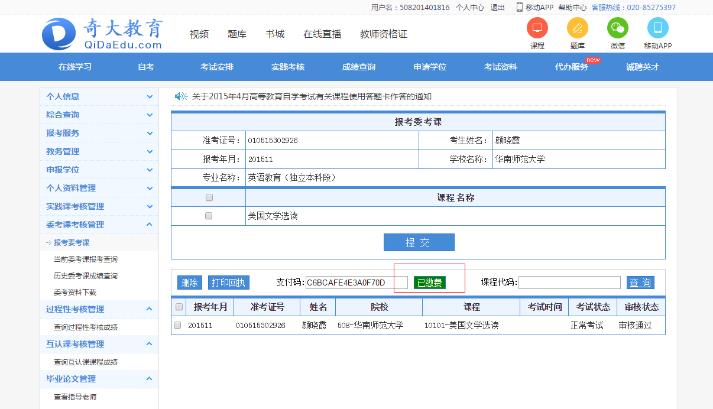

附件1
华南师范大学开放学院“实践考核”课程报考流程
考生在浏览器输入网址：http://service.qidaedu.com/home/scnu.action
账号是：准考证号；（请辅导员告知学生准考证号）。
最初密码是：考生在奇大系统中报名时设置的密码或身份证后六位，如考生忘记密码，请与辅导员联系。请考生保管好密码，因密码被盗而出现报考错误，责任自负。
1、考生登陆奇大教育系统网页，输入相关信息，点击报考实践课，进入报考页面，页面会显示学生能报考的课程，选择要报考的课程，提交。系统会提交报考信息，并生成缴费订单。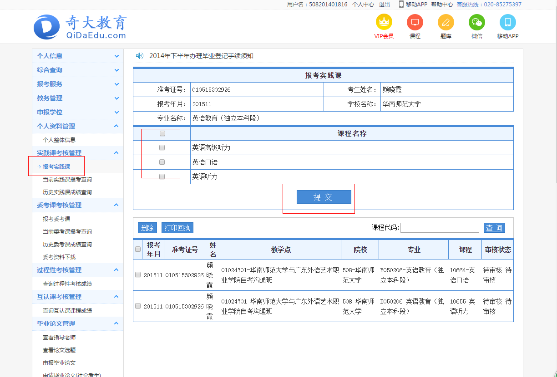

2、提交报考后，教学点老师审核通过之后，会在已报考课程信息的表格上方显示支付码，可点击去缴费按钮进行缴费。
ps:报考的全部课程都审核通过后才能缴费。

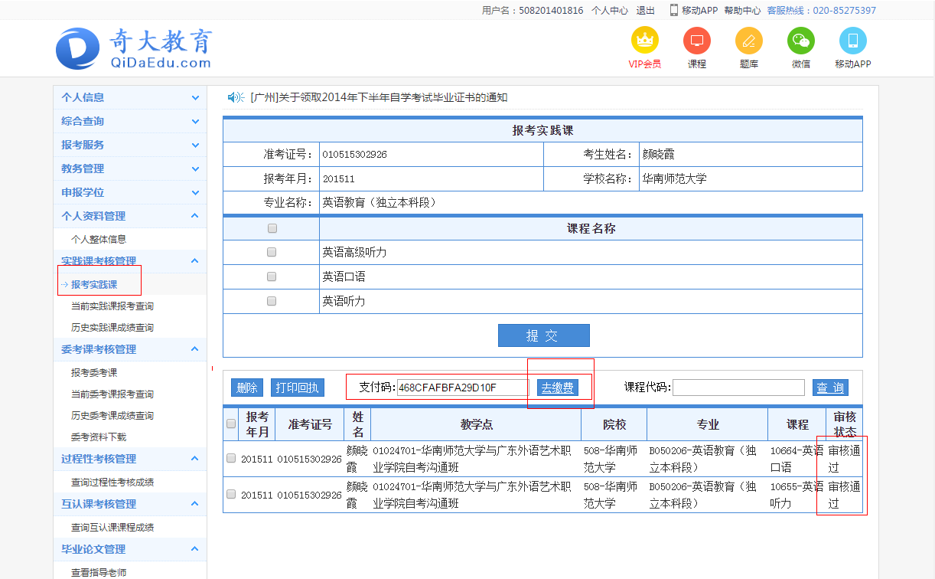

3、点击去缴费后，系统会跳转到支付页面，选择支付方式，点击全额支付，根据选择的支付方式进行支付。
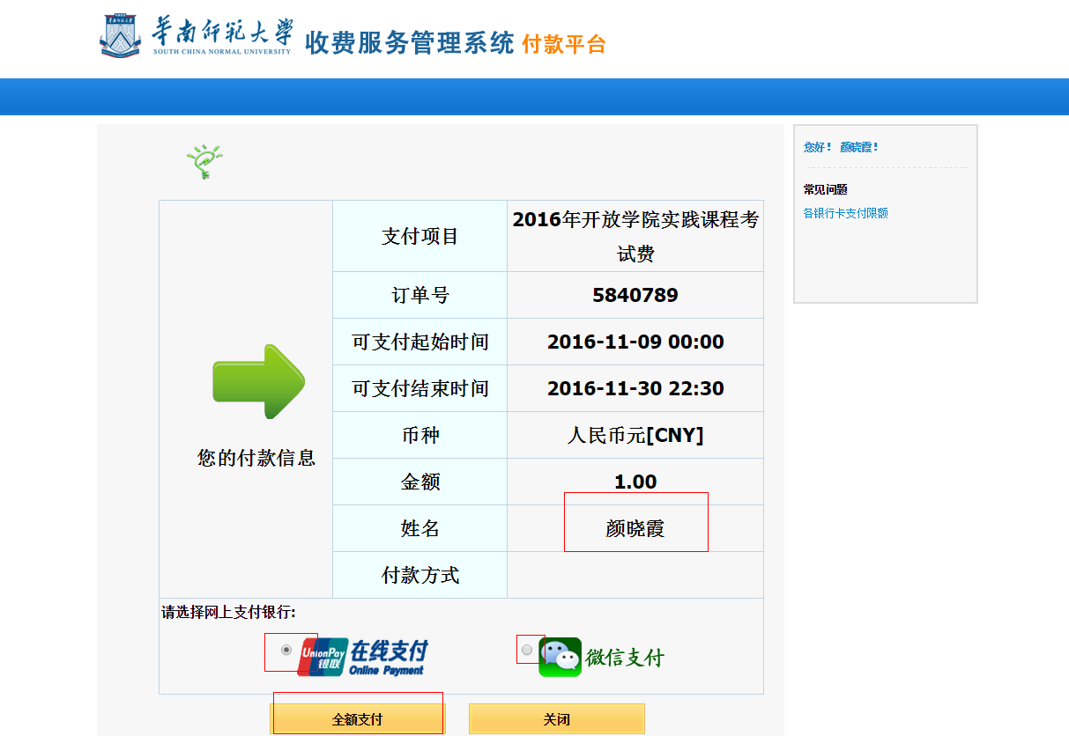【银联在线支付】

- 方式一“银联卡支付“：需在银行办理网上支付业务及绑定手机号。

2、方式二“网银支付“：需配合个人网银使用。

3、方式三“迷你付“：需要迷你付终端配合使用
。

【微信支付】
选择后，系统会跳转到一个微信支付二维码的页面，学生使用手机微信即可扫码支付

4、缴费成功后，回到报考页面，刷新页面后，可以看到去缴费的按钮已经更新为已缴费，点击已缴费按钮可查看缴费信息
